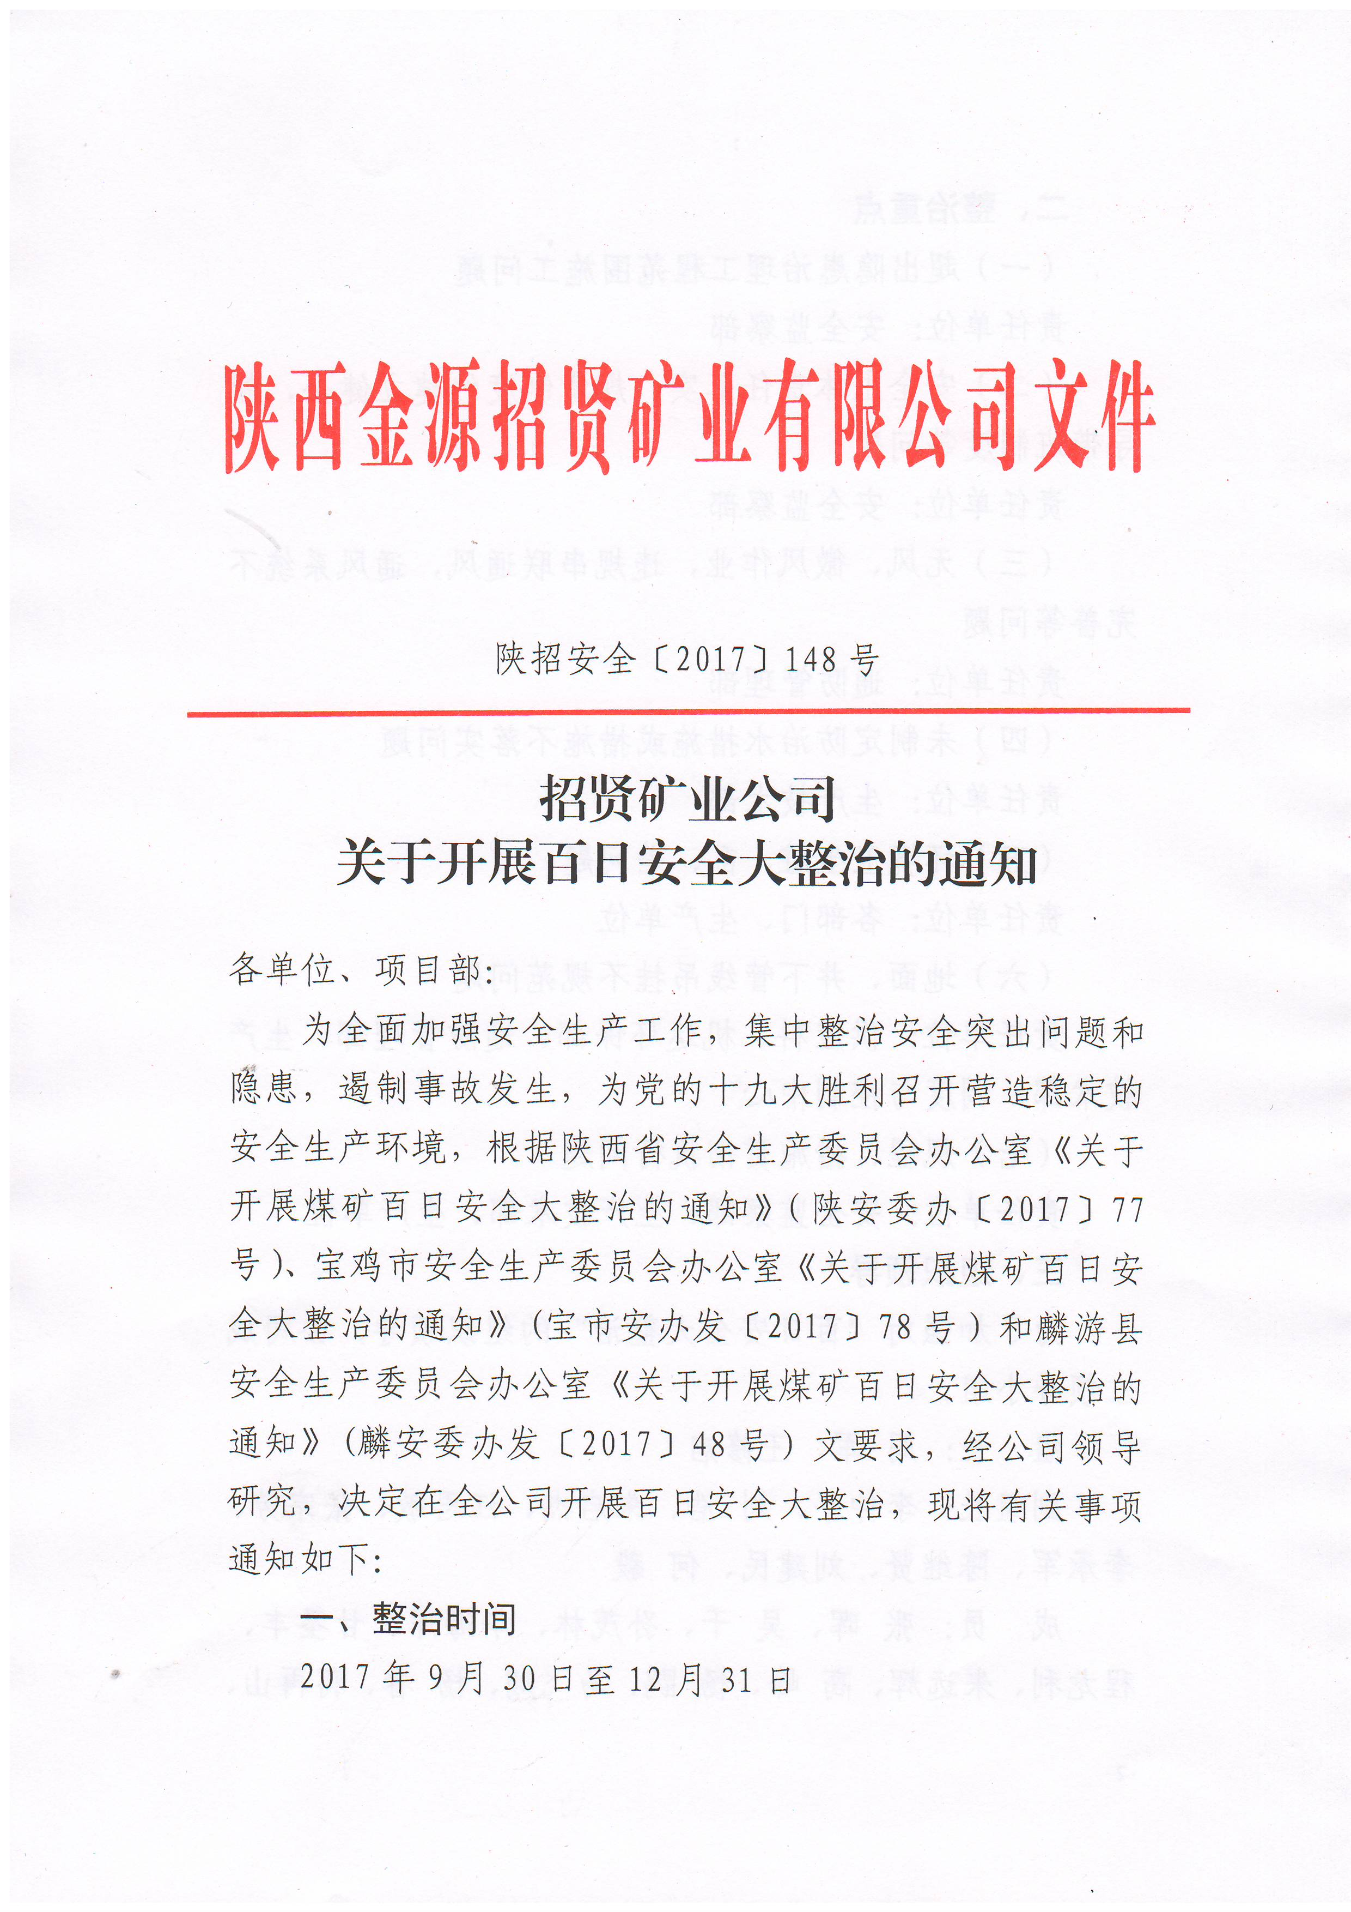
二、整治重点
（一）超出隐患治理工程范围施工问题
责任单位：安全监察部
（二）安全主体责任落实，规章制度的建立健全，领导带班制度等问题
责任单位：安全监察部
（三）无风、微风作业，违规串联通风，通风系统不完善等问题
责任单位：通防管理部
（四）未制定防治水措施或措施不落实问题
责任单位：生产技术部
（五）环境卫生脏、乱、差问题
责任单位：各部门、生产单位
（六）地面、井下管线吊挂不规范问题
责任单位：供应科、机运环保部、通防管理部、生产技术部、调度与控制中心
（七）规程、措施贯彻执行问题
责任单位：安全监察部、生产技术部、生产单位
三、组织领导
为了加强对“百日安全大整治”的组织领导，公司成立领导小组。
组 长：周 军、王修启
副组长：李仲平、刘 浩、朱启杰、江思敏、张宗芳、李承军、陈继贤、刘建民、何 毅
成 员：张 晖、吴 干、孙茂林、华海洋、甘圣丰、程龙利、朱远辉、高 峰、杨 鹍、马飞翔、杨 眷、蒋再山、张展信、孟 宁、于瑞亮、常焕刚等项目部负责人
“百日安全大整治”领导小组办公室设在公司安全监察部，安全监察部部长兼任办公室主任，具体负责百日安全大整治日常工作。
四、整治安排
“百日安全大整治”共分三个阶段，各阶段的时间和内容安排如下：
（一）自查整改（9月30日至10月10日）
按陕西省政府、宝鸡市、麟游县安全大整治通知要求，由领导小组组长负责，对照安全大整治要求，各职能部门和各项目部制定大整治方案，开展全面自查整改。对查出的隐患、问题逐条登记造册，制定整改方案，严格按“五落实”要求认真整改。
（二）集中排查整治（10月10日至11月20日）
1.由公司领导牵头，各职能部门参加，对各个单位开展百日安全大整治情况进行全面督查。
2.各单位要对本单位责任范围内进行全面排查。
（三）巩固提高（11月20日至12月31日）
1.各单位要对照大整治查出的问题和整治情况，完善管理制度和措施，杜绝同类问题重复发生。
2.领导小组采取动态检查、随机抽查等方式，对大整治工作“回头看”，重点检查问题隐患整改和预防措施制定落实情况。
五、整治措施
（一）强化问责。对排查整治和巩固提高阶段查出的问题隐患，不仅要督促整治到位，同时对负有主体责任的单位和责任人员进行问责。
（二）落实包保盯守。从9月30日至年底，副总以上领导要对生产单位进行包保，对包保单位责任落实情况和保障措施进行跟踪。
（三）严格执行停止作业规定。对存在重大隐患或符合停止作业规定的，要责令施工单位停止作业，安排安监人员重点盯守，责任单位要认真落实整改方案和措施，确保整改效果。
（四）加大惩处力度。对安全整治不力，年底前发生事故的单位，按《陕西省煤矿重大灾害防治规定》（陕安委〔2016〕11号）及招贤矿业1号文，进行严厉惩处。
六、活动要求
（一）提高认识，加强领导。招贤矿业公司是本次活动的主体，在大整治中各级领导要亲自挂帅，认真谋划、精心部署,制定周密的实施方案。
（二）广泛宣传，大造声势。宣传部门要充分利用横幅、宣传页、现场采访和举办安全演讲、安全知识竞赛等多种形式，大造声势，在全公司范围内营造浓厚的百日安全大整治氛围。
（三）认真实施，务求实效。各项目部要将开展百日安全大整治与当前安全生产的中心工作、重点工作结合起来，认真分析，找准本单位在安全管理上的瓶颈和难点，制定出有效的解决措施和办法，力求使安全大整治收到预期效果。
（四）落实责任，严格问责。严格按照“谁组织、谁带队、谁检查、谁签字、谁负责”原则，落实安全大整治
